Třída DC3 měla besedu v oblasti práva s pracovnicemi sociální správy pro Prahu 1 – 16.4.2019
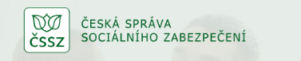
„Adopce se v mnohých ohledech liší od narození vlastního dítěte, a přitom s sebou obojí nese stejnou radost, trápení i problémy. Vyznat se v tom, co je stejné a co jiné a uvést to do rovnováhy, je pro každého velmi náročný úkol, který má zásadní význam pro zdravý vývoj dítěte.“
